от 16 июня 2025 г. № 1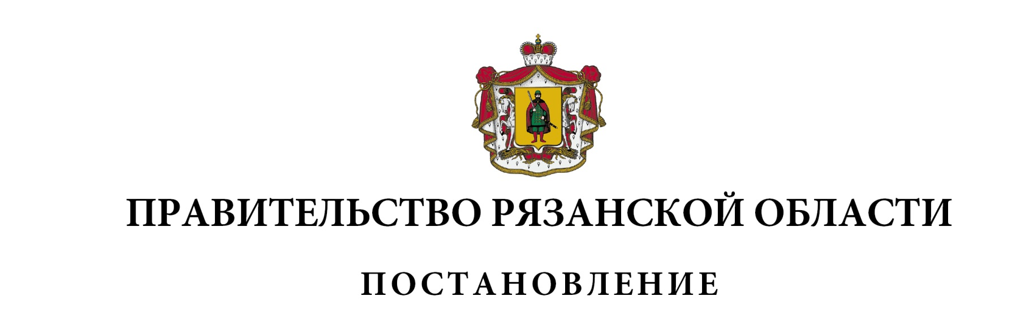92

|  |
| --- |
| О внесении изменений в постановление Правительства  Рязанской области от 30 октября 2013 г. № 365  «Об утверждении государственной программы Рязанской  области «Развитие водохозяйственного комплекса, лесного  хозяйства и улучшение экологической обстановки» (в редакции постановлений Правительства Рязанской области  от 10.12.2014 № 370, от 24.03.2015 № 60, от 29.04.2015 № 96,  от 26.08.2015 № 213, от 23.12.2015 № 329, от 13.04.2016 № 75,  от 13.07.2016 № 152, от 14.12.2016 № 291, от 28.12.2016 № 307,  от 28.12.2016 № 311, от 07.06.2017 № 129, от 19.12.2017 № 373,  от 23.03.2018 № 67, от 07.08.2018 № 225, от 31.10.2018 № 302,  от 31.10.2018 № 303, от 25.12.2018 № 412, от 19.04.2019 № 112,  от 26.06.2019 № 197, от 06.08.2019 № 245, от 22.10.2019 № 326,  от 24.12.2019 № 435, от 28.07.2020 № 182, от 29.09.2020 № 248,  от 01.12.2020 № 317, от 19.01.2021 № 2, от 16.03.2021 № 48,  от 30.06.2021 № 171, от 21.09.2021 № 253, от 14.12.2021 № 368,  от 28.12.2021 № 425, от 22.03.2022 № 92, от 28.06.2022 № 238,  от 02.08.2022 № 283, от 22.11.2022 № 415, от 26.12.2022 № 519,  от 28.12.2022 № 538, от 11.04.2023 № 138, от 04.09.2023 № 338,  от 10.11.2023 № 414, от 25.12.2023 № 537, от 25.12.2023 № 538,  от 29.01.2025 [№ 13](https://login.consultant.ru/link/?req=doc&base=RLAW073&n=453557&dst=100009)) |
| Правительство Рязанской области ПОСТАНОВЛЯЕТ:  Внести в постановление Правительства Рязанской области от 30 октября 2013 г. № 365 «Об утверждении государственной программы Рязанской области «Развитие водохозяйственного комплекса, лесного хозяйства и улучшение экологической обстановки» следующие изменения:   1. Пункт 3 изложить в следующей редакции:   «3. Контроль за исполнением настоящего постановления возложить на заместителя Председателя Правительства Рязанской области (в сфере сельского хозяйства и продовольствия).».  2. В приложении № 3 к постановлению:  в разделе 1 «Приоритеты и цели государственной политики в сфере реализации государственной программы Рязанской области»:  - абзац второй подраздела 1.2 «Описание приоритетов и целей государственной политики в сфере реализации государственной программы Рязанской области» изложить в следующей редакции:  «Программа направлена на достижение национальной цели развития Российской Федерации, установленной [Указом](https://login.consultant.ru/link/?req=doc&base=LAW&n=357927) Президента Российской Федерации от 7 мая 2024 года № 309 «О национальных целях развития Российской Федерации на период до 2030 года и на перспективу до 2036 года»: «Экологическое благополучие»;  - в подразделе 1.3 «Задачи государственного управления, способы их эффективного решения в сфере реализации государственной программы Рязанской области»:  абзац 5 изложить в следующей редакции:  «- обеспечению повышения защищенности проживающих на территориях, подверженных негативному воздействию вод, по результатам реализации мероприятий, направленных на снижение рисков и минимизацию ущербов от опасных гидрологических явлений»;  дополнить новым абзацем седьмым следующего содержания:  «- восстановлению водных объектов, утративших способность к самоочищению, ликвидация их засорения и загрязнения.»;  абзац девятнадцатый считать абзацем двадцатым и изложить в следующей редакции:  «- по сохранению лесов региона для жителей Рязанской области путем обеспечения превышения площади воспроизводства лесов над площадью их выбытия». |

|  |  |  |
| --- | --- | --- |
| Губернатор Рязанской области |  | П.В. Малков |